Grupa 3 – latki
Temat tygodnia: „Wiosenne powroty” – 16.04.2020
Temat dnia: „Malowane wiosenne kwiaty”

Cele ogólne:
- usprawnienie umiejętności liczenia,
- rozwijanie zainteresowania przyrodą,
- rozwijanie sprawności ruchowej.
- Krótka gimnastyka . Zapraszamy wszystkich do wspólnej zabawy
https://www.youtube.com/watch?v=qhvS9qq8_g8&list=PL-z_y891E6Xw8E7JVbB7FANrGIwdivifG

- Kolejną propozycją jest zabawa na spostrzegawczość:
Zabawa rozluźniająca:
Weź do ręki mały przedmiot, który mieści Ci się w dłoni np. pieniążek, kamyk, guzik itp.
Zaproś do zabawy rodzeństwo lub rodzica.
Jedna osoba z rękoma schowanymi za plecami, ukrywa mały przedmiot w jednej dłoni, następnie mówi do osoby z pary: Ence - pence, w której ręce? I pokazuje zaciśnięte pięści, druga osoba lekkim klepnięciem wskazuje dłoń, w której jest ukryty przedmiot. Jeśli trafi- zamieniają się rolami.
Kolejną zabawą jest zabawa matematyczna:
Potrzebne będą nam np. kolorowe klocki czy kolorowe guziki, czy patyczki-(co kto ma w domu).
Drogi rodzicu ułóż przed dzieckiem kolorowy wzór do powtórzenia przez dziecko np.
z wykorzystaniem klocków ( zamiast klocków możesz użyć kolorowe kartki i wyciąć z nich prostokąty): czerwony kwadrat, żółty kwadrat, niebieski prostokąt, niebieski kwadrat, zielony prostokąt, zielony kwadrat, zielony kwadrat - można układać własne pomysły.
Dziecko głośno nazywa, liczy i układa klocki w danym kolorze np. po dwa, po trzy, po cztery, po pięć z zastosowaniem różnych kolorów.

- Układanie sekwencji to zadanie polegające na odgadnięciu reguły, rytmu i dopasowaniu brakującego elementu do ciągu obrazków.
Materiał zawiera sześć kart o różnym poziomie trudności.
Dwie propozycje poniżej do uzupełnienia:
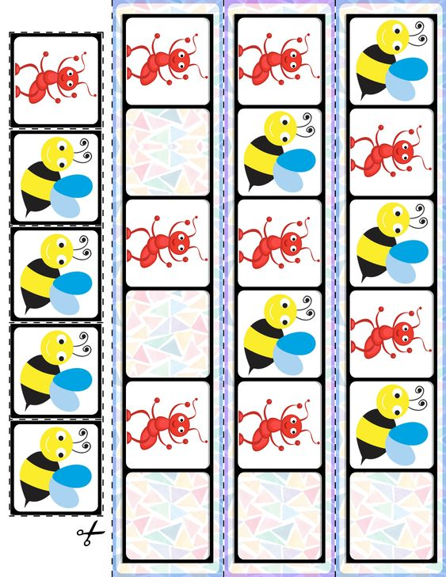

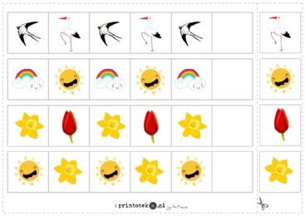

- Na zakończenie proponuję zabawę słowną:
Drogi rodzicu powiedz do dziecka z rytmicznym podziałem na sylaby słowo związane z wiosną np.
Bo-cian, tu-li-pan, bra-tek, ża-ba itp.
- zadaniem dziecka jest wysłuchanie sylab w słowie, które wypowiedził rodzic i złożyć je w jedno
słowo np. Bocian, tulipan, bratek, żaba itp.

Drogi Rodzicu
Pamiętaj, jeżeli czegoś nie wydrukujesz. Zawsze możesz to stworzyć razem z dzieckiem.
Zrób zdjęcie z pracy z dzieckiem i wyślij na adres :
przedszkolegoscino@gmail.com lub wyślij zdjęcie w wiadomości na fb przedszkolnym .

